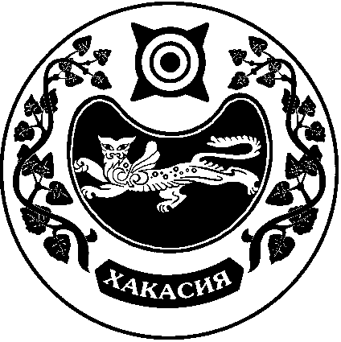

СОВЕТ ДЕПУТАТОВ УСТЬ-БЮРСКОГО СЕЛЬСОВЕТА

ПРОЕКТ

Р Е Ш Е Н И Е
от 31.03.2022г. село Усть-Бюр № ___

Об утверждении перечня должностей муниципальной службы в администрации Усть-Бюрского сельсовета

В соответствии со статьей 6 Федерального закона от 02.03.2007 N 25-ФЗ "О муниципальной службе в Российской Федерации", Законом Республики Хакасия от 06.07.2007 N 39-ЗРХ "О муниципальной службе в Республике Хакасия", руководствуясь Уставом муниципального образования Усть-Бюрский сельсовет, Совет депутатов Усть-Бюрского сельсовета
РЕШИЛ:
1. Утвердить Перечень должностей муниципальной службы в администрации Усть-Бюрского сельсовета согласно приложению.
2. Решение Совета депутатов муниципального образования Усть-Бюрский сельсовет от 08.07.2008г. № 39 «Об утверждении реестра должностей муниципальной службы администрации муниципального образования Усть-Бюрский сельсовет» считать утратившим силу.
3. Настоящее решение вступает в силу со дня его принятия.

Глава Усть-Бюрского сельсовета: /Е.А.Харитонова/

Приложение к Решению
Совета депутатов Усть-Бюрского сельсовета
от 31.03.2022г. №

ПЕРЕЧЕНЬ
ДОЛЖНОСТЕЙ МУНИЦИПАЛЬНОЙ СЛУЖБЫ
В АДМИНИСТРАЦИИ
УСТЬ-БЮРСКОГО СЕЛЬСОВЕТА

Группа должностей | Наименование должности
Младшая | Специалист 1 категории

